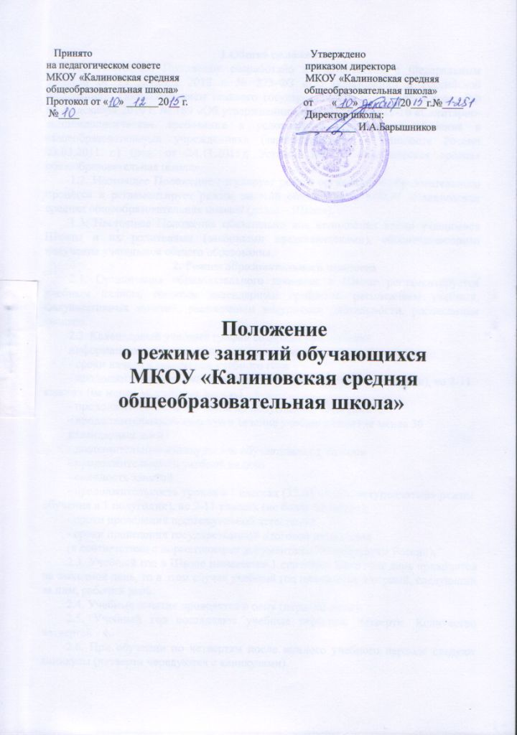

1.Общие положения
1.1. Настоящее Положение разработано в соответствии с Федеральным Законом от 29 декабря 2012 г. № 273-ФЗ «Об образовании в Российской Федерации»; Постановлением главного государственного санитарного врача РФ от 29 декабря 2010 г. № 189 «Об утверждении СанПиН 2.4.2.2821-10 «Санитарно-эпидемиологические требования к условиям и организации обучения в общеобразовательных учреждениях» (зарегистрирован в Минюсте России 03.03.2011 г.) (ред. от 24.11.2015); Уставом МКОУ «Калиновская средняя общеобразовательная школа».
1.2. Настоящее Положение регулирует режим организации образовательного процесса и регламентирует режим занятий обучающихся МКОУ «Калиновская средняя общеобразовательная школа» (далее – Школа).
1.3. Настоящее Положение обязательно для исполнения всеми учащимися Школы и их родителями (законными представителями), обеспечивающими получение учащимися общего образования.
2. Режим образовательного процесса
2.1. Организация образовательного процесса в Школе регламентируется учебным планом, годовым календарным графиком, расписанием учебных, факультативных занятий, расписанием внеурочной деятельности, расписанием звонков.
2.2. Календарный учебный график содержит следующую
информацию:
- сроки начала и окончания учебного года
- продолжительность учебного года в 1 классах (33 учебные недели), во 2-11 классах (не менее 34 учебных недель)
- продолжительность обучения по полугодиям, четвертям
- продолжительность каникул в течение учебного года (не менее 30
календарных дней)
- дополнительные каникулы для обучающихся 1 классов
- продолжительность учебной недели
- сменность занятий
- продолжительность уроков в 1 классах (35-45 минут, «ступенчатый» режим обучения в 1 полугодии), во 2-11 классах (не более 45 минут);
- сроки проведения промежуточной аттестации
- сроки проведения государственной итоговой аттестации
(в соответствии с нормативными документами Минобрнауки России);
2.3. Учебный год в Школе начинается 1 сентября. Если этот день приходится на выходной день, то в этом случае учебный год начинается в первый, следующий за ним, рабочий день.
2.4. Учебные занятия проводятся в одну (первую) смену.
2.5. Учебный год составляют учебные периоды: четверти. Количество четвертей - 4.
2.6. При обучении по четвертям после каждого учебного периода следуют каникулы (четверти чередуются с каникулами).
2.7. Обучение в Школе ведется:
- в 1-8-х классах по 5-ти дневной учебной неделе;
- в 9-11 классах по 6-ти дневной учебной неделе.
2.8. В соответствии с требованиями СанПиН 2.4.2.2821-10 для облегчения процесса адаптации детей к требованиям общеобразовательного учреждения в 1-х классах применяется ступенчатый метод постепенного наращивания учебной нагрузки:
- сентябрь, октябрь - 3 урока по 35 минут каждый;
- ноябрь-декабрь – по 4 урока по 35 минут каждый;
- январь - май – по 4 урока по 40 минут каждый.
2.9. Продолжительность урока во 2-4 классах составляет 40 минут, в 5-11 классах 45 минут.
2.10. Учебные занятия в Школе начинаются в 9 часов 00 минут.
2.11. После каждого урока учащимся предоставляется перерыв не менее 10 минут. Для организации питания обучающихся в режиме учебных занятий предусмотрены 2 перемены, продолжительностью 15 и 20 минут.
2.12. Основная образовательная программа реализуется через организацию урочной и внеурочной деятельности. Общий объем нагрузки и максимальный объем аудиторной нагрузки на обучающихся не превышать требований, установленных санитарными нормами. Максимально допустимая аудиторная недельная нагрузка включает обязательную часть
учебного плана и часть учебного плана, формируемую участниками образовательных отношений.
Максимально допустимая недельная нагрузка в академических часах
классы | 6-дневная уч.неделя, не более | 5-дневная уч.неделя,не более | Внеурочная деятельность , не более
1 |  | 21 | 10
2 - 4 |  | 23 | 10
5 |  | 29 | 10
6 |  | 30 | 10
7 |  | 32 | 10
8 - 9 | 36 | 33 | 10
10 - 11 | 37 | 34 | 10

2.13. Расписание уроков составляется в соответствии с гигиеническими требованиями к расписанию уроков, с учетом дневной и недельной умственной работоспособности обучающихся и шкалой трудности учебных предметов.
2. 14. Объем домашних заданий (по всем предметам) должен быть таким, чтобы затраты времени на его выполнение не превышали (в астрономических часах): во 2 - 3 классах - 1,5 ч, в 4 - 5 классах - 2 ч, в 6 - 8 классах - 2,5 ч, в 9 - 11 классах - до 3,5 ч.
2.15. В Школе организовано медицинское обслуживание учащихся. Медицинские осмотры учащихся в Школе организуются и проводятся в порядке, установленным федеральным органом исполнительной власти в области здравоохранения.
2.16. Учащихся допускают к занятиям в Школе после перенесенного заболевания только при наличии справки врача.
2.17. В Школе организуется работа по профилактике инфекционных и неинфекционных заболеваний.
2.18. В классных журналах оформляется лист здоровья, в который для каждого обучающегося вносятся сведения о группе здоровья, группе занятий физической культурой, рекомендуемом размере учебной мебели.
2.19. Изменения в режиме работы школы определяется приказом директора в соответствии с нормативно-правовыми документами в случаях объявления карантина, приостановления образовательного процесса в связи с понижением температуры наружного воздуха.

3. Режим каникулярного времени
3.1.Продолжительность каникул в течение учебного года составляет не менее 30 календарных дней.
3.2. Продолжительность летних каникул составляет не менее 8 недель.
3.3.Для обучающихся в первом классе устанавливаются в течение года дополнительные недельные каникулы.

4. Режим внеурочной деятельности
4.1. Время проведения экскурсий, походов, выходов с детьми на внеклассные мероприятия устанавливается в соответствии с календарно-тематическим планированием и планом воспитательной работы. Выход за пределы школы разрешается только после издания соответствующего приказа директора школы. Ответственность за жизнь и здоровье обучающихся при проведении подобных мероприятий несет учитель, который назначен приказом директора.
4.2. Факультативные занятия начинаются не ранее, чем через 45 минут после окончания последнего урока.
4.3. Часы факультативных занятий входят в объем максимально допустимой нагрузки.

5. Промежуточная и итоговая аттестация обучающихся.
5.1. Порядок проведения промежуточной аттестации и системы оценки индивидуальных достижений обучающихся определяется соответствующими локальными актами школы.
5.2. Освоение образовательных программ основного общего и среднего общего образования завершается обязательной итоговой аттестацией учащихся.

